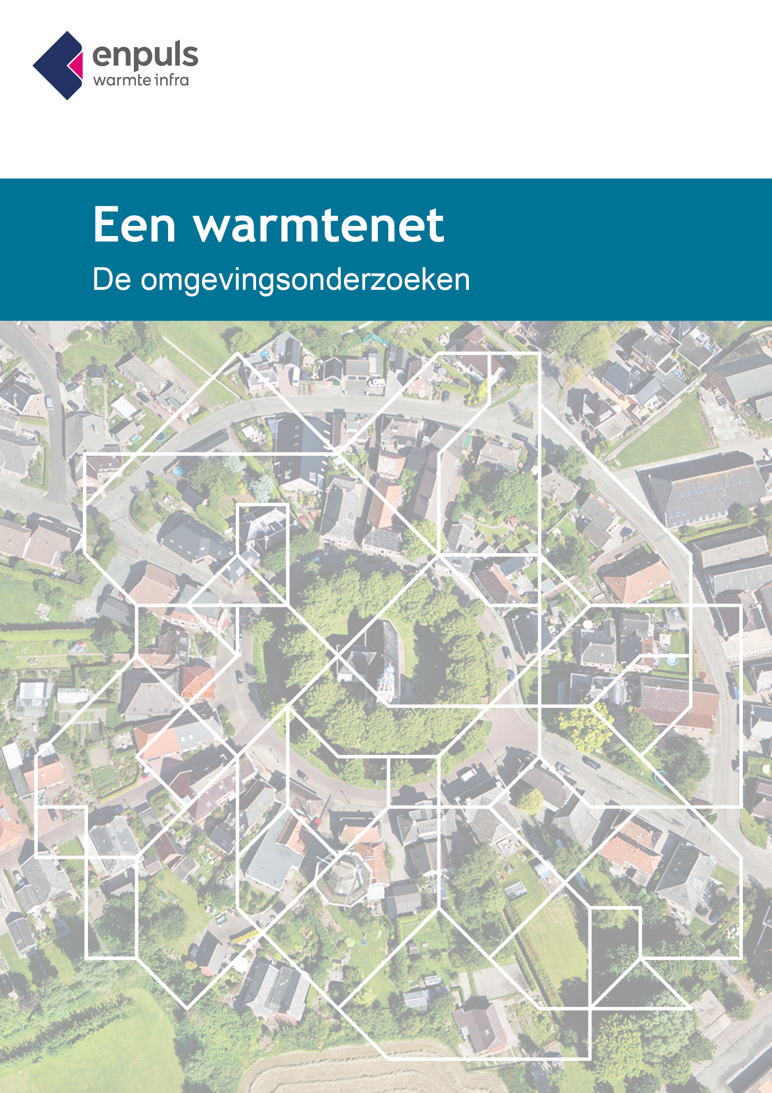

Om het ontwerp van het warmtenet verder te ontwikkelen, is het nodig om de eerder uitgevoerde bureaustudies te verdiepen door middel van omgevingsonderzoeken.

Als gemeente wil je informatie verzamelen over de ondergrond en de omgeving van het tracé en deze verstrekken aan de partij die het voorlopige ontwerp opstelt. Dit omvat een selectie van de volgende onderwerpen:

Omgevingsonderzoeken
- Archeologie
- Natuur
- Onderzoek naar ontplofbare oorlogsresten
- Milieu/bodem onderzoek
- Geohydrologisch/bemalingsadvies

Omgevingsmanagement
- MER beoordeling
- KLIC melding
- Kadastergegevens
- Overzicht publieke eigenaren (gemeenten, provincie, waterschap, Rijkswaterstaat etc.)
- Overzicht overige omgevingspartijen (bijvoorbeeld TenneT)

